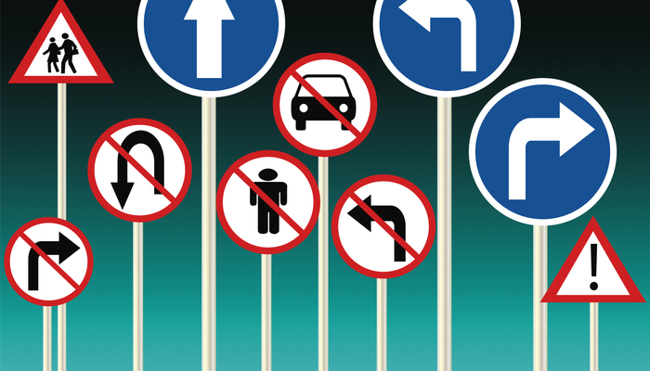

**TOEPASSEN**

**GEBRUIKEN, IN PRAKTIJK BRENGEN**



**De automobilisten moeten de regels toepassen in het verkeer.**

**Je moet deze spellingsregels wel toepassen tijdens het controledictee.**